B1: Tạo project reactjs

Thao khảo https://reactjs.org/docs/create-a-new-react-app.html

B2. Cài tinymce

npm install --save @tinymce/tinymce-react

B3: Tải các file js và css cần thiết

|  |  |  |
| --- | --- | --- |
| STT | Tên file | Link |
| 1 | tinymce.min.js | https://cloud.tinymce.com/stable/tinymce.min.js |
| 2 | plugin.min.js | https://cloud.tinymce.com/stable/plugins/code/plugin.min.js |
| 3 | plugin.min.js | https://cloud.tinymce.com/stable/plugins/image/plugin.min.js |
| 4 | plugin.min.js | https://cloud.tinymce.com/stable/plugins/link/plugin.min.js |
| 5 | theme.min.js | https://cloud.tinymce.com/stable/themes/modern/theme.min.js |
| 6 | content.min.css | https://cloud.tinymce.com/stable/skins/lightgray/content.min.css |
| 7 | skin.min.css | https://cloud.tinymce.com/stable/skins/lightgray/skin.min.css |
| 8 | tinymce.woff | https://cloud.tinymce.com/stable/skins/lightgray/fonts/tinymce.woff |
| 9 | plugin.min.js | https://cloud.tinymce.com/stable/plugins/table/plugin.min.js |

B4: Trong thư mục public của project tạo các thư mục con và cop các file vừa tải về như hình sau:

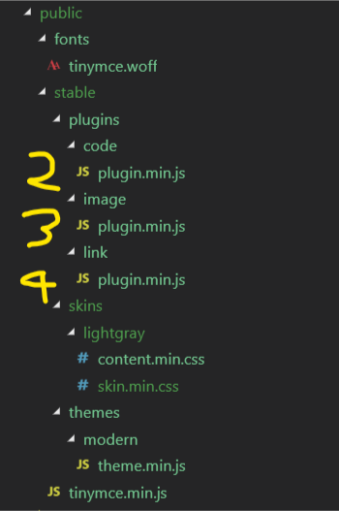

B5: Trong file index.html thêm đoạn script sau

<script src="Đường dẫn tới file tinymce.min.js vừa tải"></script>

VD: http://localhost:3000/stable/tinymce.min.js

B6: Trong file skin.min.css chuyển url của font-face link đến file tinymce.woff vừa tải.